Arquitetura Plataforma de Registro

Programa Ação




 | Versão 1.0
Elaborado por: | Francisco Edilson do Nascimento
Revisado por: | André Mattei
Aprovado por:

Sumário

Histórico de Modificações do Plano
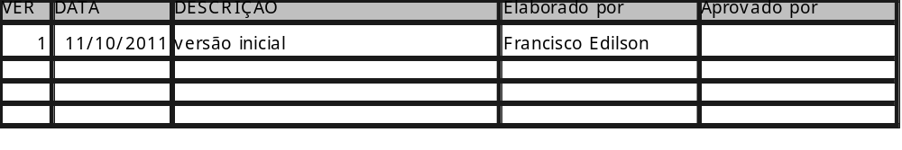

- Introdução
A plataforma de registros tem como objetivo coletar dados dos diversos projetos sociais sob competência das unidades de gestão da Prefeitura Municipal de Fortaleza. Esses dados coletados servirão para compor um Painel de indicadores sociais, onde cada unidade de gestão, será responsável pela digitação dos dados colhidos durante a execução dos projetos que gerenciam. O objetivo é armazenar esses dados em um sistema informatizado para posterior análise e produção de informações gerenciais, seja para avaliar uma situação passada, seja para facilitar a tomada de decisões futuras.
  - Propósito
Este documento objetiva fornecer uma visão geral da arquitetura do projeto da Plataforma de registros do Programa Ação. Essa arquitetura, atender aos requisitos funcionais e não funcionais, definidos na análise de requisitos da aplicação. É também objetivo desse documento, capturar e comunicar as decisões arquiteturais mais significativas que foram tomadas como decisão para implementação da plataforma.
  - Público alvo
Este documento se destina aos Gerentes de projetos, Analistas de sistemas, Desenvolvedores de softwares, Analistas de teste, Analistas de negócios, os quais pretendem entender, ainda que de forma genérica a solução proposta à evolução do sistema.
  - Escopo
Este documento consiste em descrever, de forma geral, a arquitetura da Plataforma de Registro do Programa Ação, apresentar os módulos e componentes envolvidos na solução.

- Arquitetura
  - Padrão de Arquitetura MVC
A implementação da Plataforma de registros, foi concebida segundo o padrão de arquitetura de software Model View Controller ou MVC. Com o aumento da complexidade das aplicações desenvolvidas e a utilização de padrões de projetos, torna-se fundamental a separação entre modelo, visão e controle. Desta forma, alterações feitas na visão não afetam a manipulação do modelo, e estes poderão ser reorganizados sem alterar a visão. Na arquitetura MVC o modelo representa os dados da aplicação e as regras do negócio que governam o acesso e a modificação dos dados. O modelo mantém o estado persistente do negócio e fornece ao controlador a capacidade de acessar as funcionalidades da aplicação encapsuladas pelo próprio modelo. Um componente de visualização renderiza o conteúdo de uma parte particular do modelo e encaminha para o controlador as ações do usuário; acessa também os dados do modelo via controlador e define como esses dados devem ser apresentados.
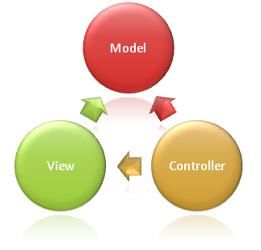
Figura 1 – Modelo de arquitetura MVC
  - Visão geral da Arquitetura
A Figura 3, logo abaixo, fornece uma visão geral da arquitetura da Plataforma de registro. Os usuários acessam a aplicação pela Internet, depois passarão por um Firewall para validação de segurança. Depois o servidor, verificar as solicitações de acesso às bases de armazenamento de dados e autenticação de usuários.

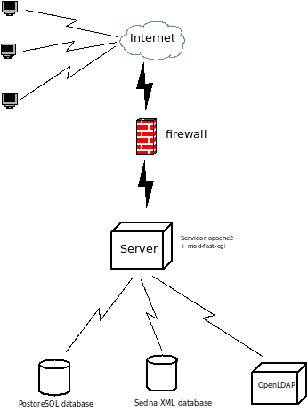
Figura 2 – Visão geral da arquitetura da Plataforma de Registros

- Módulos e componentes utilizados
3.1 Template Toolkit
O Template Toolkit é um conjunto de módulos em código Perl que implementam a camada de visão, cujas características são rapidez e extensibilidade. Esse componente implementa toda uma interface de interação entre a visão, o controle e o modelo do sistema.

3.2 DBIx::Class
Esse módulo permite que objetos sejam mapeados para um banco de dados relacional, além de permitir a abstração de operações sobre esse banco de dados, como a recuperação de registros associados entre várias tabelas, join, left join, dentre outras operações.
3.2 DBI::pg
Esse módulo é específico para acesso da plataforma ao banco de dados relacional PostgreSQL, usado para armazenar os índices usados nas buscas indexadas. Esse módulo é implementado em Perl e faz parte do módulo DBI.
3.3 Catalyst
Catalyst é um framework livre para o desenvolvimento de aplicações web escritas em Perl, que segue à risca o padrão de software MVC e suporta um grande número de padrões de desenvolvimento web. Ele é inspirado por outros frameworks web como Ruby on Rails e Maypole.
3.4 Sedna driver perl
Módulo desenvolvido em linguagem C que permite acesso da aplicação ao banco de dados XML Sedna. Esse módulo foi implementado pela equipe de desenvolvimento da Plataforma de regsitros e, publicado como software livre, junto com a distribuição do Sedna. Você pode acessar o código pela URL https://github.com/ruoso/sedna.
4. Segurança
Como provedor de acesso e segurança da Plataforma Ação, foi utilizado o OpenLDAP. O OpenLDAP é um software livre de código aberto que implementa do protocolo LDAP. É um serviço de diretório baseado no padrão X.500. Na Plataforma de registro, o OpenLDAP servirá para autenticar os usuários, verificação da lotação de usuários e verificação da classificação dos documentos, prontuários e volumes.

5. Conclusões
A complexidade dos sistemas de softwares exige que os projetistas de sistemas sejam cada vez mais sistemáticos, implicando na utilização dos conhecimentos acumulados e lições aprendidas pela engenharia de software. Os padrões de projetos software (Facade, Singletron, Abstract Factory, etc) padrões de arquitetura (Model View Controller) são formas de simplificar essa complexidade, além de permitir maior reuso de soluções adotadas.
6. Modelo relacional do banco de dados postgresql
Diagrama de entidade e relacionamento do banco de dados da plataforma ação.

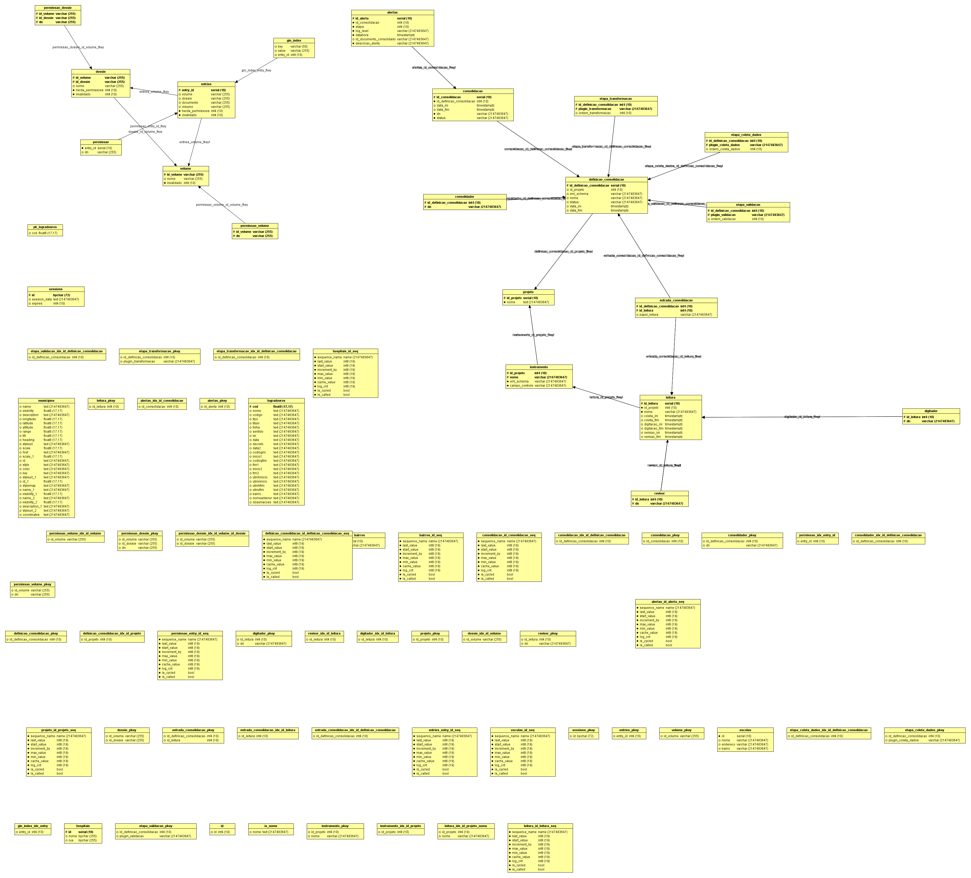
Figura 3 - Diagrama do schema relacional do banco de dados acao
7. Referências
- http://www.sedna.org/
- http://www.openldap.org/
- http://www.postgresql.org/
- http://www.catalystframework.org/

